ПАМЯТКА УЧАСТНИКУ

Уважаемый участник!
Вы зарегистрировались на лекцию-семинар «Нейромаркетинговые технологии в бизнесе»
Дата | 15 марта 2019 г.
Место проведения | Москва, Малая Калужская, д.1. Конференц-зал.
Время | 16:00 – 20:00
Формат мероприятия | Семинар-лекция + индивидуальные консультации по предварительной записи
Целевая аудитория: | для управленцев и дизайнеров: начальники отделов разработки, директора по маркетингу и бренд-менеджеры
Контактная информация: | Людмила Владимировна Баранова, специалист по организации бизнес-обучения АИДТ. 8 (977) 850-08-16 edu@acgi.ru
КАК ДОБРАТЬСЯ
АДРЕС: Москва, Малая Калужская, д.1. Конференц-зал. МЕТРО: «Шаболавская».
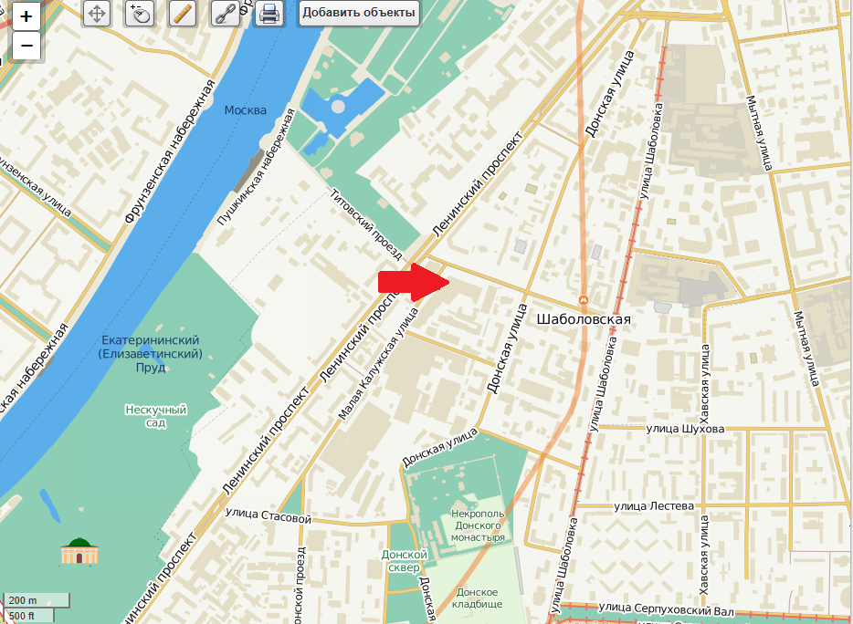
ПАРКОВКА: Парковочные места для участников не предусмотрены.
РЕГИСТРАЦИЯ:
- Регистрация участников осуществляется по ссылке: https://goo.gl/forms/fCZH8blW6pO7OpwI2
- Внимание! Обязательно, заблаговременно, до выезда на мероприятие, зарегистрируйтесь, НА МЕРОПРИЯТИЕ ВОЗЬМИТЕ ПАСПОРТ.
3. При входе в Конференц-зал зарегистрируйтесь на стойке регистрации.
Модератор: Антонина Викторовна Цицулина, президент Ассоциации индустрии детских товаров
Спикер: Николас Рудольфович Коро - DAnthr. Научный руководитель экспериментальной лаборатории "Нейротехнологии в управлении" Финансового Университета при Правительстве РФ, Главный Куратор Исследовательского Центра Брендменеджмента и Брендтехнологий (RCB&B), член Совета Гильдии Маркетологов, Вице-президент Академии Имиджелогии России, советник Президента МТПП по маркетингу и брендингу.

